**三年级下册数学期中复习**

**位置与方向**

1.绘制十字方向图、米字方向图、辨认八个方位

早晨起来面对太阳，前面是（ ），后面是（ ），左面是（ ），右面是（ ）；傍晚面对太阳，前面是（ ），后面是（ ），左面是（ ），右面是（ ）。我们看地图时，上面是（ ），下面是（ ），左面是（ ）， 右面是（ ）。

文字陷阱：朝阳（早晨）；夕阳（傍晚）；记住太阳是东升西落。

2.行走路线

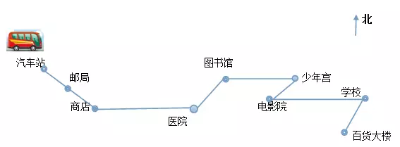

公共汽车从汽车站出发，向（ ）走到邮局，再向（ ）走到商店，再往（ ）走到医院，再往（ ）走到图书馆，再往（ ）走到少年宫，再往（ ）走到电影院，再往（ ）走到学校， 最后往（ ）走到百货大楼。

解析：以公共汽车为中心，随着汽车位置的不停改变而出现方位的变化。

**口算乘法**

整十整百数相乘：先乘因数0前面的数，再看因数的末尾共几个0，就在积德末尾添写几个0.

例：60×10= 13×200= 5×300 90×90=

解决问题易错点：问题中有“大约”二字用估算，把数字化成整十或整百数再计算；求谁的几倍是多少用乘法。

**口算除法**

整十数除以一位数，可以把整十数看成几个十，计算出来的结果就是多少个十。

一位数除几百几十的数的口算方法：把几百几十看成几个十，再除以一位数，得到的商是几个十，答案就是几十。

解决问题易错点：问题中有“平均”二字用除法；求谁是谁的几倍用除法。

**笔算乘法**

两位数乘两位数

1. 先用第二个因数个位上的数去乘第一个因数，得数的末尾和第一个因数的个位对齐
2. 再用第二个因数的十位上的数去乘第一个因数，得数的末尾与第一个因数的十位对齐
3. 然后把两次乘得的积相加，哪个数位满几十就向前一位进几十。

**笔算除法**

除数是一位数的除法

1. 从被除数的高位除起，每次先用除数试除被除数的前一位数，如果它比除数小，再试除前两位数
2. 除到被除数的哪一位，就把商写在那一位上面
3. 每求出一位商，余下的数必须比除数小

注意：0除以任何数都等于0；在求出商的最高位数以后，除到被除数的哪一位不够商1，就对着这一位商写0.

例：208÷2＝ 216÷2＝

**统计**

将单式统计表合并成复式统计表，注意观察单式统计表的异同，在复式统计表中将数据填入相应位置。